10-րդ դասարան
Հանրահաշիվ և մաթեմատիկական անալիզի տարրեր

Դասագրքի հեղինակներ՝Գ. Գ. Գևորգյան, Ա. Ա. Սահակյան

Շաբաթական 3 ժամ (102 ժամ)

Թեմատիկ պլանը կազմող ուսուցիչներ՝
Թամարա Ռոլանդի Սիմոնյան՝ Կոտայքի մարզի Եղվարդի թիվ 1 ավագ դպրոց
Ֆլորա Արբակի Կարապետյան՝ Երևանի Հ. Գալստյանի անվան թիվ 83 ավագ դպրոց
Նելլի Խաչատրյան ՀԱԱՀ հանրակրթական ծրագրերի ուսուցման վարժարան

Համակարգող՝ Ուսումնական բնագավառների մշակման և զարգացման բաժնի պետ՝
Ինգա Վարդանյան

Ժամ | Կետ | Թեմա
18 | Գլուխ 1 | Իրական թվեր (18)
Նպատակը |  | - Ռացիոնալ և իռացիոնալ թվերի վերաբերյալ նախորդ դասարաններում ձեռք բերած գիտելիքների խորացումն ու համակարգումը,  - Իրական թվերի բազմության և թվային ուղղի մասին պատկերացումներիամբողջացումը,  - Թվի աստիճանի գաղափարի ընդլայնումը,  - Մոտավոր հաշվարկներ անելու հմտությունների զարգացումը:
Վերջնար-  դյունքները |  | - Կատարի թվաբանական գործողություններ իրական թվերի հետ:  - Համեմատի իրական թվերը:  - Կատարի մոտավոր հաշվարկներ իրական թվերով:  - Մոտարկի իրական թվերը տրված ճշտությամբ տասնորդական կոտորակներով:  - Սահմանի իրական թվի n-րդ աստիճանի արմատը, ռացիոնա լաստիճանը, կիրառիր հատկությունները:
4 | 1. | Բնական, ամբողջ և ռացիոնալ թվեր
3 | 2. | Իրական թվեր
3 | 3. | Թվաբանական գործողություններ իրական թվերի հետ
2 | 4. | Իրական թվի ո-րդ աստիճանի արմատը
2 | 5. | Իրական թվի ռացիոնալ ցուցիչով աստիճանը
2 | 6. | Իրական թվի իռացիոնալ ցուցիչով ասիճանը
1 |  | Թեմայի ամփոփում
1 |  | Թեմատիկ գրավոր աշխատանք 1
32 | Գլուխ 2. | Եռանկյունաչափության տարրեր (32)
Նպատակը |  | - Պտտման անկյան գաղափարի, անկյան ռադիանային չափի և ընդհանուր դեպքում եռանկյունաչափական ֆունկցիաների ներմուծումը,  - Հիմնական եռանկյունաչափական նույնությունների ու բերման բանաձևերի հետ ծանոթացումն ու դրանց կիրառման հմտությունների ձևավորումը և զարգացումը։  - Հիմնական եռանկյունաչափական բանաձևերի հետ ծանոթացումը, դրանք կիրառելու հմտությունների ձևավորումը և զարգացումը։
Վերջնար-  դյունքները |  | - Սահմանի պտտման անկյան աստիճանային և ռադիանային չափը, արտահայտի անկյան աստիճանային մեծությունը ռադիաններով և հակառակը:  - Սահմանի անկյան սինուսը, կոսինուսը, տանգենսը, կոտանգենսը:  - Պատկերի տրված անկյունը կոորդինատաին հարթության վրա, նկարագրիր այն, բերի$2πk+α տեսքի, k∈Z, α∈[0;2π):$  - Ցույց տա տրված անկյան եռանկյունաչափական ֆունկցիաների արժեքները միավոր շրջանագծի միջոցով:  - Կիրառի հիմնական եռանկյունաչափական նույնություններն ու բերման բանաձևերը:  - Կիրառի հիմնական եռանկյունաչափական բանաձևերը (անկյունների գումարի, կրկնակի և կեսանկյան):
2 | 1. | Ռադիան: Դրական և բացասական պտույտներ
3 | 2. | Թվային արգումենտի եռանկյունաչափական ֆունկցիաները
2 | 3. | Եռանկյունաչափական ֆունկցիաների նշանները՝ ըստ քառորդների
3 | 4. | Հիմնական եռանկյունաչափական նույնությունները
1 |  | Թեմատիկգրավորաշխատանք 2
1 |  | Թեմատիկ աշխատանքի վերլուծություն
2 | 5. | Բերման բանաձևերը
3 | 6. | Երկու անկյունների գումարի և տարբերության  եռանկյունաչափական ֆունկցիաների բանաձևերը
3 | 7. | Կրկնակի անկյան եռանկյունաչափական ֆունկցիաների բանաձևերը
2 | 8. | Կես անկյան եռանկյունաչափական Ֆունկցիաների բանաձևերը
1 |  | Թեմատիկ գրավորաշխատանք 3
1 |  | Թեմատիկ աշխատանքի վերլուծություն
3 | 9. | Եռանկյունաչափական ֆունկցիաների արտադրյալի և գումարի բանաձևերը
3 | 10. | Եռանկյունաչափական արտահայտությունների նույնական ձևափոխություններ
1 |  | Կիսամյակային ամփոփիչ գրավոր աշխատանք1
1 |  | Կիսամյակային աշխատանքի վերլուծություն
22 | Գլուխ 3. | Թվային ֆունկցիա (22)
Նպատակը |  | - Ֆունկցիաների և դրանց հատկությունների մասին գիտելիքների ընդլայնումը։  - Ֆունկցիաներն հետազոտելու հմտությունների ձևավորումը և զարգացումը։  - Ֆունկցիաների գրաֆիկները ներկայացնելու և դրանք մեկնաբանելու հմտությունների զարգացումն ու խորացումը:
Վերջնար-  դյունքները |  | - Սահմանի ֆունկցիա, ֆունկցիայի որոշման, արժեքների տիրույթներ հասկացությունները և գտնի ֆունկցիայի որոշման, արժեքների տիրույթը:  - Գտնի տրված ֆունկցիաների գումարը, տարբերությունը, արտադրյալը, քանորդը և համադրույթը, նրանց որոշման տիրույթները:  - Սահմանի սահմանափակ, մոնոտոն, պարբերական, զույգ, կենտ ֆունկցիաներ հասկացությունները և կիրառի դրանց հատկությունները:  - Սահմանի ֆունկցիայի գրաֆիկ հասկացությունը և կառուցի գծային, քառակուսային, կոտորակագծային, y=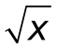, y=|x| ֆունկցիաների գրաֆիկները, թվարկի դրանց հատկությունները:  - Գտնի տրված ֆունկցիայի մոնոտոնության, նշանապահպանման միջակայքերը, էքստրեմումները, մեծագույն և փոքրագույն արժեքները և պարզի սահմանափակությունը, պարբերականությունը, զույգությունը:  - Կիրառի ֆունկցիայի գրաֆիկի ձևափոխությունները (զուգահեռ տեղափոխություն, համաչափություն կոորդինատների առանցքների և սկզբնակետի, համաչափություն y=x ուղղի նկատմամբ, ձգում-սեղմում կոորդինատների առանցքների ուղղությամբ, y=f(x) ֆունկցիայի գրաֆիկից y=|f(x)| և y=f(|x|) ֆունկցիաների գրաֆիկների ստացում) տրված ֆունկցիայի գրաֆիկը կառուցելու և հատկությունները թվարկելու համար:
 | 1. | Թվային ֆունկցիա
 | 2. | Ֆունկցիայի գրաֆիկ
 | 3. | Գործողություններ ֆունկցիաների հետ
 | 4. | Ֆունկցիայի գրաֆիկի ձևափոխություններ
 | 5. | Կոտորակագծային ֆունկցիա
 | 6. | Սահմանափակություն, մեծագույն և փոքրագույն արժեքներ
 | 7. | Ֆունկցիայի պարբերականությունը
 | 8. | Զույգ և կենտ ֆունկցիաներ
 | 9. | Ֆունկցիաների մոնոտոնության միջակայքերը և էքստրեմումները
 | 10. | Ֆունկցիայի հետազոտման ուրվագիծը և գրաֆիկի կառուցումը
 | 11. | Հակադարձ ֆունկցիան և դրա գրաֆիկը
22 | Գլուխ 4. | Թվային արգումենտի եռանկյունաչափական  ֆունկցիաներ և եռանկյունաչափական հավասարումներ (22)
Նպատակը |  | - Եռանկյունաչափական ֆունկցիաների մասին գիտելիքների զարգացումն ու խորացումը, դրանց հատկությունները գրաֆիկորեն մեկնաբանելու հմտությունների զարգացումը.  - Հակադարձ եռանկյունաչափական ֆունկցիաների ուսումնասիրումը, դրանց հատկությունները կիրառելու հմտությունների ձևավորումը.  - Եռանկյունաչափական հավասարումների հիմնական տեսակների ու դրանց լուծման ալգորիթմների հետ ծանոթացումը, դրանք լուծելու հմտությունների ձևավորումը և զարգացումը:
Վերջնար-  դյունքները |  | - Իմանա և կիրառի հիմնական եռանկյունաչափական  Ֆունկցիաների հատկությունները (որոշման և արժեքների տիրույթներ, սահմանափակություն, զրոներ, զույգություն, պարբերականություն, մոնոտոնություն, նշանապահպանում, էքստրեմումներ, մեծագույն և փոքրագույն արժեքներ):  - Իմանա և կիրառի արկսինուսի, արկկոսինուսի, արկտանգենսի և արկկոտանգենսի հատկությունները։  - Գտնի թվի արկսինուսը, արկկոսինուսը, արկտանգենսը և արկկոտանգենսը։  - Իմանա պարզագույն եռանկյունաչափական հավասարումների լուծման բանաձևերը, մեկնաբանի դրանք:  - Լուծի եռանկյունաչափական հավասարումներ:  - Կառուցի, նաև դինամիկ մաթեմատիկայի  ծրագրերով, տրված եռանկյունաչափական ֆունկցիայի գրաֆիկը, թվարկի հատկությունները:  - Գաղափար ունենա ներդաշնակ տատանումներ հասկացության մասին:
 | 1. | Սինուս և կոսինուս ֆունկցիաների հատկություններն ու  գրաֆիկները
 | 2. | Տանգենս և կոտանգենս ֆունկցիաների հատկություններն ու  գրաֆիկները
 | 3. | Թվի արկսինուսը, արկկոսինուսը, արկտանգենսը և արկկոտանգենսը
 | 4. | Պարզագույն եռանկյունաչափական հավասարումների լուծման  բանաձևերը
 | 5. | Եռանկյունաչափական հավասարումներ
8 |  | Դասընթացի կրկնություն (8)
 |  | Կիսամյակային ամփոփիչ գրավոր աշխատանք 2
 |  | Կիսամյակային գրավոր աշխատանքի վերլուծություն

Գլուխ 1. Իրական թվեր Թեմատիկ պլան

§1. Բնական, ամբողջ և ռացիոնալ թվեր

Առաջադրանք առարկայի չափորոշչային նվազագույն պահանջների կատարումը ստուգելու համար․
- 1,67; -1.6; 0; 1.9 թվերը դասավորել նվազման կարգով:

- 367451 թիվը գրել կարգային գումարելիների գումարի տեսքով:

- Նշված տարբերակներից որոնցում է գրված ամբողջ թվեր՝
ա) 2; -24; 29; 0; 1020; -1900025
բ) 0; 36; 2.45; -0.24; 789; 674
գ) -10; 25; -79; 6; 98321; -1
դ) 30,25; 13; $\frac{12}{7}$; -$\frac{21}{8}$; 96

- Տրված $\frac{1}{6}$;$\frac{55}{4}\frac{15}{24}$ սովորական կոտորակները գրել տասնորդական կոտորակի տեսքով ( նշված պատասխաններից ընտրել ճիշտ պատասխանը):
ա) 0,1(6); 13,75; 0,625
բ) 0,16; 13,75; 0,625
գ) 0,17; 13,5; 0,63

5. Նշված պնդումներից ո՞րն է ճշմարիտ.
ա) $N⊂Z⊂Q$
բ)$N⊂Q⊂Z$
գ)$Q⊂N⊂Z$
դ) $Z⊂Q⊂N$
- Թվային ուղղի վրա պատկերել նշված թվերը՝ 1,8; 0,95; -1,4; $\frac{21}{5}$:

Հարցերին պատասխանելու կամ առաջադրանքները կատարելու համար սովորողը պետք է իմանա․
- Թվերը նվազման կարգով դասավորելու կարգը:
- Բնական թվերը տասական համակարգում գրելու գրելաձևը:
- Որ թվերից է կազմված ամբողջ թվերը:
- Տասնորդական կոտորակը սովորական կոտորակի վերածելու ալգորիթմը:
- Բնական, ամբողջ և ռոցիոնալ թվերը պատկերել բազմության տեսքով ( Բազմություն և ենթաբազմություն):
- Պատկերել թվային ուղիղը, միավոր հատվածը, 0-ից աջ գտնվում են դրական թվերը, իսկ 0-ից ձախ՝ բացասականները:

Հարցերին պատասխանելու կամ առաջադրանքները կատարելու համար սովորողը պետք է կարողանա․
- Նվազման կարգով թվերը դասավորել:
- Բնական թվերը գրել կարգային գումարելիների գումարի տեսքով:
- Ճանաչել և տարբերակել ամբողջ թվերը ռացիոնալ թվերից:
- Տասնորդական կոտորակը վերածել սովորական կոտորակի:
- Տարբերել բազմությունը ենթաբազմությունից:
- Թվային ուղղի վրա պատկերել տրված թվերը:

§2. Իրական թվեր Թեմատիկ պլան

Առաջադրանք առարկայի չափորոշչային նվազագույն պահանջների կատարումը ստուգելու համար․
1․Ի՞նչ թվով կարող է արտահայտվել հատվածի երկարությունը:

ա)բնական
բ) ամբողջ
գ) ռացիոնալ
դ) իրական
ե) բոլոր թվարկածները:

- Գրել 1,54689 թվի տասնորդական մոտարկումները պակասուրդով ևավելուրդով10⁻³ ճշտությամբ:

- Դրական տասնորդական կոտորակները, բացասականտասնորդական կոտորակները և զրոն կազմում են _________թվերի բազմությունը:

- Գրել $\frac{12}{13}$թվի տասնորդական մոտարկումները պակասուրդով և հավելուրդով 10⁻² ճշտությամբ:

- Թվային ուղղի վրա պատկերել $\sqrt{2}$; 1,5; -$\frac{4}{7}$:

Հարցերին պատասխանելու կամ առաջադրանքները կատարելու համար սովորողը պետք է իմանա․
- Հատվածի երկարությունը կարող է արտահայտվել ցանկացած դրական իրական թվով։
- Դրական ռացիոնալ թվի մոտարկումները գտնելու ալգորիթմը:
- Որ թվերից է կազմված իրական թվերի բազմությունը:
- Սովորական կոտորակը տասնորդական կոտորակ դարձնելու կանոնը և հաշվել մոտարկումները:
- Իրական թվերը պատկերել թվային ուղղի վրա:

Հարցերին պատասխանելու կամ առաջադրանքները կատարելու համար սովորողը պետք է կարողանա․
- Նշված տարբերակներից ընտրել նրանք, որոնցով կարող է արտահայտվել հատ-վածի երկարությունը։
- Գտնել դրական ռացիոնալ թվի մոտարկումները:
- Ձևակերպել իրական թվերի բազմության սահմանումը:
- Սովորական կոտորակը ներկայացնել տասնորդական կոտորակի տեսքով և հաշվել մոտարկումները:
- Պատկերել իրական թվերը թվային ուղղի վրա:

§3. Թվաբանական գործողություններ իրական թվերի հետ Թեմատիկ պլան

Առաջադրանք առարկայի չափորոշչային նվազագույն պահանջների կատարումը ստուգելու համար․
- Թվային ուղղի վրա պատկերել a և b թվերի գումարը, եթե a=3, b=5:
- Գտնել $\sqrt{5}+\sqrt{7}$գումարի տասնորդական մոտարկումները պակասորդով և հավելուրդով 2*10⁻² ճշտությամբ:
- Հաշվել արտահայտության արժեքը՝ $\sqrt{3}\left(\sqrt{3}+\sqrt{27}\right):$
- Լրացնել ամբողջ ցուցիչով աստիճանի հատկությունը՝ a^{m}a^{n} =_ _ _ _ _ :
- Համեմատել թվերը՝${ (\sqrt{3})}^{4 }և {\left(\sqrt{3}\right)}^{7}$:

Հարցերին պատասխանելու կամ առաջադրանքները կատարելու համար սովորողը պետք է իմանա․
- Երկու դրական թվերի գումարի պատկերումը թվային ուղղի վրա:
- Թե ինչպես են գտնում դրական իրական թվերի գումարի մոտարկումները:
- Իրական թվերի համար բաշխական օրենքը:
- Ամբողջ ցուցիչով աստիճանի հատկությունը:
- Ամբողջ ցուցիչով աստիճանի հատկությունը, երբ a> 1:

Հարցերին պատասխանելու կամ առաջադրանքները կատարելու համար սովորողը պետք է կարողանա․
- Պատկերել երկու դրական թվերի գումարը թվային ուղղի վրա:
- Որոշել դրական իրական թվերի գումարի մոտարկումները:
- Կիրառել բաշխական օրենքը:
- Ձևակերպել ամբողջ ցուցիչով աստիճանի հատկությունը:
- Կիրառել ամբողջ ցուցիչով աստիճանի հատկությունը a>1 դեպքում:

§4. Իրական թվի n-րդ աստիճանի արմատ Թեմատիկ պլան

Առաջադրանքներառարկայի չափորոշչային նվազագույն պահանջների կատարումը ստուգելու համար․
1․Նշված հավասարություններից որո՞նք են ճիշտ:
- $\sqrt{4}∙\sqrt{25}=100$
- $\sqrt{3}∙\sqrt{27}=9$
- $\frac{\sqrt{24}}{\sqrt{6}}=4$
- $\sqrt{\frac{2}{3}}∙\sqrt{6}=2$
- $\frac{\sqrt{125}}{\sqrt{5}}=5$
- $\sqrt[3]{2}∙\sqrt[3]{4}=8$

2․Համեմատել թվերը.
- $\sqrt{16} և \sqrt{25}$
- $\sqrt{5}0 և \sqrt{10}$
- $\sqrt[3]{9} և \sqrt[3]{11}$
- $\sqrt{\frac{4}{9}} և \frac{2}{3}$
- $2,5 և \sqrt{2,5}$

3. Ազատվել հայտարարի իռացիոնալությունից.
- $\frac{2}{\sqrt{2}}$
- $\frac{7}{\sqrt{3}}$
- $\frac{10}{\sqrt{5}}$

Հարցերին պատասխանելու կամ առաջադրանքները կատարելու համար սովորողը պետք է իմանա․

- n-րդ աստիճանի արմատի $\sqrt[n]{a}∙\sqrt[n]{b}=\sqrt[n]{a∙b} և \frac{\sqrt[n]{a}}{\sqrt[n]{b}}=\sqrt[n]{\frac{a}{b}}$ հատկությունները:
- Ոչ բացասական a և b թվերի համար $a<b$ պայմանից հետևում է, որ $\sqrt[n]{a}<\sqrt[n]{b}$: Ինչպես նաև $a>1 և m>n$պայմանից հետևում է, որ $\sqrt[m]{a}>\sqrt[n]{a}$:
- Իռացիոնալ արտահայտության լծորդ հասկացության մասին, կոտորակի հայտարարի իռացիոնալությունից ազատվելու հաշվեկանոնը:

Հարցերին պատասխանելու կամ առաջադրանքները կատարելու համար սովորողը պետք է կարողանա․
1․Կիրառել n-րդ աստիճանի արմատի $\sqrt[n]{a}∙\sqrt[n]{b}=\sqrt[n]{a∙b} և \frac{\sqrt[n]{a}}{\sqrt[n]{b}}=\sqrt[n]{\frac{a}{b}}$ հատկությունները a-ի և b-ի տրված արժեքների համար n=2 և n=3 դեպքերում:
2․Համեմատել աստիճանները, կիրառելով ոչ բացասական a և b թվերի համար $a<b ⇒ \sqrt[n]{a}<\sqrt[n]{b}$, ինչպես նաև $(a>1 և m>n) ⇒ \sqrt[m]{a}>\sqrt[n]{a}$ հատկությունները n=2;3 դեպքերում:
3. Պարզել կոտորակի հայտարարի լծորդը, կոտորակի հայտարարն ազատի իռացիոնալությունից $\frac{a}{\sqrt{b}}$ տեսքի արտահայտությունների համար:
§5. Իրական թվի ռացիոնալ ցուցիչով աստիճանը Թեմատիկ պլան

Առաջադրանքներառարկայի չափորոշչային նվազագույն պահանջների կատարումը ստուգելու համար․

1․Լրացնել բաց թողնվածը:
a դրական թվի ռացիոնալ աստիճանը սահմանվում է հետևյալ բանաձևով. $a^{\frac{m}{n}}=_____$, որտեղ $n∈N, m∈Z:$

2․Համեմատելթվերը.
- ${\left(\frac{6}{5}\right)}^{2,12}$և 1
- ${\left(\frac{1}{5}\right)}^{0}$և 1
- $0^{1,5}$ և 0

3. Թվերը դասավորել աճման կարգով.
$5^{1,5}$; $5^{1,4}$; $5^{1,6}$:

4. Կատարել գործողությունները.
- $a^{\frac{1}{3}}∙a^{\frac{2}{3}}$
- ${\left(x^{\frac{1}{4}}\right)}^{\frac{1}{2}}$
- $\frac{b^{0,8}}{b^{0,5}}$

Հարցերին պատասխանելու կամ առաջադրանքները կատարելու համար սովորողը պետք է իմանա․
- Դրական թվի ռացիոնալ աստիճանի սահմանումը:
- Ռացիոնալ ցուցիչով աստիճանի հետևյալ հատկությունները.
$0^{p}=0, a^{0}=1, եթե a>1 և p>q, ապա a^{p}>a^{q}$:
- Աճման և նվազման կարգերի մասին, մեկից մեծ նույն հիմքով ռացիոնալ ցուցիչով աստիճանների համեմատման $a>1 և p>q, ապա a^{p}>a^{q}$հատկությունը:
- a, b դրական և p, q ռացիոնալ թվերի համար աստիճանի հետևյալ հատկությունները. $a^{p}∙a^{q}=a^{p+q}, {\left(a^{p}\right)}^{q}=a^{pq}, \frac{a^{p}}{a^{q}}=a^{p-q}$:

Հարցերին պատասխանելու կամ առաջադրանքները կատարելու համար սովորողը պետք է կարողանա․
- Ձևակերպել դրական թվի ռացիոնալ աստիճանի սահմանումը, սահմանման մեջ լրացնել բաց թողնված միտքը:
- Համեմատել աստիճանները՝ կիրառելով աստիճանի հետևյալ հատկությունները.
$0^{p}=0, a^{0}=1, եթե a>1 և p>q, ապա a^{p}>a^{q}$:
- Համեմեատել մեկից մեծ նույն հիմքով ռացիոնալ ցուցիչով աստիճանները և դրանք դասավորել աճման կամ նվազման կարգով:
- Կիրառել ռացիոնալ ցուցիչով աստիճանի $a^{p}∙a^{q}=a^{p+q}, {\left(a^{p}\right)}^{q}=a^{pq}, \frac{a^{p}}{a^{q}}=a^{p-q}$ հատկությունները տրված աստիճանների համար:

§6. Իրական թվի իռացիոնալ ցուցիչով աստիճանը Թեմատիկ պլան

Առաջադրանքներառարկայի չափորոշչային նվազագույն պահանջների կատարումը ստուգելու համար․

1․Նշված հավասարություններից որո՞նք են ճիշտ:
- $1^{\sqrt{3}}=1$
- $0^{\sqrt{3}}=1$
- $1^{-\sqrt{3}}=\frac{1}{3}$
- $0^{\sqrt{7}}=0$
- $1^{-\sqrt{5}}=1$
- $0^{π}=1$

2․Համեմատելթվերը.
- $5^{\sqrt{3}} և 5^{\sqrt{5}}$
- $2^{\sqrt{5}} և 4$
- $4^{\sqrt{4}} և 16$

3. Արտահայտությունը ներկայացնել $c∙a^{x}$ տեսքով.
- $3^{x+2}$
- $2^{x-1}$

4. Գտնել արտահայտության արժեքը.
- ${(2^{\sqrt{3}})}^{\sqrt{3}}$
- ${\left(6^{\sqrt{6}}\right)}^{\frac{1}{\sqrt{6}}}$
- ${(4^{-\sqrt{2}})}^{-\sqrt{8}}$

Հարցերին պատասխանելու կամ առաջադրանքները կատարելու համար սովորողը պետք է իմանա․
- Ինչի է հավասար 1-ի կամայական ցուցիչով աստիճանը, ինչպես նաև 0-ի կամայական դրական ցուցիչով աստիճանը:
- Իրական ցուցիչով աստիճանի հետևյալ հատկությունը. $եթե a>1 և p>q, ապա a^{p}>a^{q}$:
- Աստիճանի հետևյալ հատկությունները. $a^{p+q}=a^{p}∙a^{q}, a^{p-q}=\frac{a^{p}}{a^{q}}$:
- a դրական և p, q իռացիոնալ թվերի համար աստիճանի ${\left(a^{p}\right)}^{q}=a^{pq}$ հատկությունը, ինչպես նաև n-րդ աստիճանի արմատի $\sqrt[n]{a}∙\sqrt[n]{b}=\sqrt[n]{a∙b}$հատկությունը:

Հարցերին պատասխանելու կամ առաջադրանքները կատարելու համար սովորողը պետք է կարողանա․
- $0^{p}=0 \left(p>0\right) և 1^{x}=1 \left(x∈R\right)$ աստիճանի հատկությունները կիրառել կոնկրետ աստիճանների համար:
- Համեմատել մեկից մեծ նույն հիմքով իռացիոնալ ցուցիչով աստիճանները:
- Կիրառել աստիճանի $a^{p+q}=a^{p}∙a^{q}, a^{p-q}=\frac{a^{p}}{a^{q}}$ հատկությունները տրված աստիճանների համար և աստիճանը ներկայացնել իրական թվի և աստիճանի արտադրյալի տեսքով:
- Կիրառել աստիճանի ${\left(a^{p}\right)}^{q}=a^{pq}$ և n-րդ աստիճանի արմատի $\sqrt[n]{a}∙\sqrt[n]{b}=\sqrt[n]{a∙b}$հատկությունները և հաշվել տրված արտահայտության արժեքը:
Գլուխ 2

§1. Ռադիան: Դրական և բացասական պտույտներ Թեմատիկ պլան

Առաջադրանքներառարկայի չափորոշչային նվազագույն պահանջների կատարումը ստուգելու համար․

1․Լրացնելբացթողնվածը.
- 1 ռադ.= $\frac{{}^{°}}{π}$
- $1^{°}=\frac{}{180} ռադ.$

2․Քանի՞ռադիանէ.
- ${180}^{°}$
- ${90}^{°}$
- ${30}^{°}$

3. Քանի՞ աստիճան է.
- $π ռադիանը$
- $\frac{π}{3} ռադիանը$
- $-2π ռադիանը$

- Սահմանման մեջ լրացնել բաց թողնված բառերը.

Պտույտի այն ուղղությունը, որը համընկնում է ժամացույցի սլաքների շարժման ուղղության հետ, անվանում են _____________ ուղղություն, իսկ հակառակ ուղղությունը՝ ________________:

Հարցերին պատասխանելու կամ առաջադրանքները կատարելու համար սովորողը պետք է իմանա․
- Քանի՞ աստիճան է 1 ռադիանը և հակառակը:
- Աստիճանը ռադիանով արտահայտելու քայլաշարը:
- Ռադիանը աստիճանով արտահայտելու քայլաշարը:
- Պտտման դրական և բացասական ուղղությունների սահմանումը:

Հարցերին պատասխանելու կամ առաջադրանքները կատարելու համար սովորողը պետք է կարողանա․
- 1 ռադիանը արտահայտել աստիճանով և 1 աստիճանը՝ ռադիանով:
- Աստիճանով տրված անկյունը արտահայտել ռադիանով:
- Ռադիանով տրված անկյունը արտահայտել աստիճանով:
- Իմանալով պտտման դրական և բացասական ուղղությունների սահմանումը՝ լրացնել սահմանման մեջ բաց թողնված համապատասխան բառերը:

§2. Թվային արգումենտի եռանկյունաչափական ֆունկցիաները Թեմատիկ պլան

Առաջադրանքներ առարկայի չափորոշչային նվազագույն պահանջների կատարումը ստուգելու համար․

1․Թվարկել եռանկյունաչափական ֆունկցիաները:
2․Հաշվելարտահայտությանարժեքը (եթեկդժվարանաս, կարողեսօգտվելհամապատասխանաղյուսակից, տեղեկագրքից):
- $sin\frac{π}{3}∙tg\frac{π}{4}$
- $sin{30}^{°}+cos{60}^{°}$
- $2cos\frac{π}{6}-tg\frac{π}{3}$
3. Ընտրել այն հավասարությունները, որոնք ճիշտ են.
- $sinx=5$
- $cosx=\frac{1}{4}$
- $tgx=3$
- $tgx=-3$
- $cosx=-\frac{1}{2}$
- $sinx=-1$

4. $0^{° }({90}^{°})$ անկյան համար ո՞ր եռանկյունաչափական ֆունկցիան որոշված չէ:
- Սինուս
- Կոսինուս
- Տանգենս
- Կոտանգենս

Հարցերին պատասխանելու կամ առաջադրանքները կատարելու համար սովորողը պետք է իմանա․
- Որո՞նք են եռանկյունաչափական ֆունկցիաները:
- Համապատասխան աղյուսակից, տեղեկագրքից կամ ՏՀՏ սարքավորումից օգտվելով՝ նշել եռանկյունաչափական ֆունկցիաների արժեքները տրված անկյան համար:
- Ինչպիսի՞ արժեքներ են ընդունում եռանկյունաչափական ֆունկցիաները:
- Տանգենս և կոտանգենս ֆունկցիաների որոշված լինելը $0^{° }կամ {90}^{°}$անկյան դեպքում:

Հարցերին պատասխանելու կամ առաջադրանքները կատարելու համար սովորողը պետք է կարողանա․
- Թվարկել և տարբերել եռանկյունաչափական ֆունկցիաները:
- Համապատասխան աղյուսակից, տեղեկագրքից կամ ՏՀՏ սարքավորումից օգտվելով՝ հաշվել պարզագույն եռանկյունաչափական արտահայտության արժեքը:
- Գիտենալով եռանկյունաչափական ֆունկցիաների ընդունած արժեքների տիրույթները՝ պարզել հավասարությունների ճշմարտությունը:
- Տարբերակի, թե ո՞ր եռանկյունաչափական ֆունկցիան որոշված չէ $0^{° }կամ {90}^{°}$անկյան դեպքում:

§3. Եռանկյունաչափական ֆունկցիաների նշաններն ըստ քառորդների Թեմատիկ պլան

Առաջադրանքներ առարկայի չափորոշչային նվազագույն պահանջների կատարումը ստուգելու համար․

1․Գծել միավոր շրջանագիծ և ցույց տալ 3-րդ քառորդը:

2․Կազմել համապատասխանություն.
$(0°;90°)$ | Iքառորդ
$(180°;270°)$ | IVքառորդ
$(270°;360°)$ | IIքառորդ
$(90°;180°)$ | IIIքառորդ

3. Նշված պնդումներից որո՞նք են ճիշտ:
- Սինուսը դրական է I և III քառորդներում:
- Կոսինուսը դրական է I և IV քառորդներում:
- Սինուսը դրական է II և IV քառորդներում:
- Կոսինուսը դրական է I և II քառորդներում:
- Սինուսը դրական է I և II քառորդներում:
- Սինուսը դրական է բոլոր քառորդներում:

- Համեմատել.

- $sin55° և 0$
- $sin155° և 0$
- $cos48° և 0$
- $cos148° և 0$

Հարցերին պատասխանելու կամ առաջադրանքները կատարելու համար սովորողը պետք է իմանա․
- Ի՞նչ է միավոր շրջանագիծը, և ինչպե՞ս են համարակալվում կոորդինատային հարթության քառորդները:
- Յուրաքանչյուր քառորդին $α$ անկյան ո՞ր միջակայքն է համապատասխանում՝ արտահայտված աստիճաններով:
- Սինուս և կոսինուս ֆունկցիաների նշաններն ըստ քառորդների:
- Տրված $α$ անկյունը ո՞ր քառորդի անկյունն է, և այդ քառորդում սինուս և կոսինուս ֆունկցիաներն ի՞նչ նշան ունեն:

Հարցերին պատասխանելու կամ առաջադրանքները կատարելու համար սովորողը պետք է կարողանա․
- Պատկերել միավոր շրջանագիծ և վրան նշել համապատասխան քառորդը:
- Գիտենալով $(0°;90°)$, $\left(90°;180°\right), \left(180°;270°\right) և (270°;360°)$ միջակայքերին պատկանող անկյունների քառորդները՝ կազմել համապատասխանություններ:
- Գիտենալով եռանկյունաչափական ֆունկցիաների նշաններն ըստ քառորդների՝ տրված պնդումներից ընտրել ճշմարիտները:
- Գիտենալով եռանկյունաչափական ֆունկցիաների նշաններն ըստ քառորդների՝ համեմատել տրված թվերը:

§4. Հիմնական եռանկյունաչափական նույնություններ Թեմատիկ պլան

Առաջադրանք առարկայի չափորոշչային նվազագույն պահանջների կատարումը ստուգելու համար․
- Լրացնել բանաձևը.
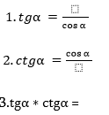
- Պարզեցնել արտահայտությունները.
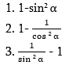
- Նշված պնդումներից որո՞նք են ճշմարիտ.
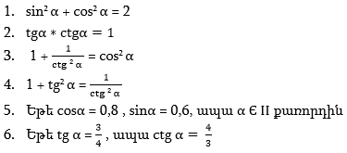

Հարցերին պատասխանելու կամ առաջադրանքները կատարելու համար սովորողը պետք է իմանա․
- Եռանկյունաչափական ֆունկցիաների սահմանումը:
- Հիմնական եռանկյունաչփական նույնությունները:
- Հիմնական եռանկյունաչփական նույնությունները և եռանյունաչափական ֆունկցիաների նշանները՝ ըստ քառորդների:
Հարցերին պատասխանելու կամ առաջադրանքները կատարելու համար սովորողը պետք է կարողանա․
- Կիրառել հիմնական եռանկյունաչափական ֆունկցիաների սահմանումը:
- Կիրառել հիմնական եռանկյունաչափական նույնության բանաձևերը:
- Կիրառել հիմնական եռանկյունաչփական նույնությունները և եռանյունաչափական ֆունկցիաների նշանները՝ ըստ քառորդների:

§5. Բերման բանաձևեր Թեմատիկ պլան

Առաջադրանք առարկայի չափորոշչային նվազագույն պահանջների կատարումը ստուգելու համար․
- Նշված եռանկյունաչափական ֆունկցիաներից որո±նց վրա կարելի է կիրառել բերման բանաձևերը.
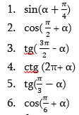
- Նշվածներից ո՞ր դեպքում է եռանկյունաչափական ֆունկցիան փոխվում.
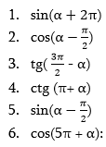

- Փոխարինել α անկյան եռանկյունաչափական ֆունկցիաների
- tg(90⁰ - α )
- sin(π/2 + α )
- ctg(270⁰+ α )
- cos(2π- α)

4. Հաշվել՝
- sin150⁰
- cos210⁰
- tg300⁰
- ctg120⁰

Հարցերին պատասխանելու կամ առաջադրանքները կատարելու համար սովորողը պետք է իմանա․
- Որ բանաձևերն են անվանում բերման բանաձևեր:
- Բերման բանաձևերի կիրառման կանոնը:
- Բերման բանաձևերի կիրառման կանոնը:
- Բերման բանաձևերի կիրառման կանոնը:

Հարցերին պատասխանելու կամ առաջադրանքները կատարելու համար սովորողը պետք է կարողանա․
- Տարբերել բերման բանաձևերը:
- Կիրառել բերման բանաձևերի կանոնը:
- Կիրառել բերման բանաձևերի կանոնը:
- Կիրառել բերման բանաձևերի կանոնը:
§6. Երկու անկյունների գումարի և տարբերության եռանկյունաչափական ֆունկցիաների բանաձևերը Թեմատիկ պլան

Առաջադրանք առարկայի չափորոշչային նվազագույն պահանջների կատարումը ստուգելու համար․
- Նշված բանաձևերից ո±
- րն է երկու անկյունների գումարի կոսինուսի բանաձևը.
- cos(α - β) = cosαcos β – sinαsinβ
- sin(α + β) = cosαcos β – sinαsinβ
- cos(α + β) = cosαcos β – sinαsinβ
- sin(α + β) = sinαcos β + cosαsinβ

- Լրացնել բանաձևը.
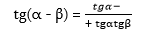
- Հաշվել արտահայտության արժեքը.
sin13⁰ cos17⁰ + cos13⁰ sin17⁰
- Ձևափոխել արտահայտությունը.
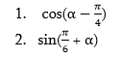
- Հաշվել cos15⁰ :

Հարցերին պատասխանելու կամ առաջադրանքները կատարելու համար սովորողը պետք է իմանա․
- Երկու անկյունների գումարի կոսինուսի բանաձևը:
- Երկու անկյունների տարբերության տանգենսի բանաձևը:
- Երկու անկյունների գումարի սինուսի բանձևը:
- Սինուսի և կոսինուսի արժեքները π/4 (π/6)-ում և երկուանկյուններիգումարի (տարբերության) սինուսի (կոսինուսի) բանաձևը:
- Երկու անկյունների տարբերության կոսինուսի բանաձևը:

Հարցերին պատասխանելու կամ առաջադրանքները կատարելու համար սովորողը պետք է կարողանա․
- Նշվածներից ընտրել երկու անկյունների գումարի կոսինուսի բանաձևը:
- Ավելացնել բանաձևում բաց թողնվածը:
- Կիրառել երկու անկյունների գումարի սինուսի բանձևը:
- Կիրառել երկու անկյունների գումարի սինուսի (կոսինուսի) բանձևը:
- Կիրառել երկու անկյունների տարբերության կոսինուսի բանաձևը:

§7. Կրկնակի անկյան եռանկյունաչափական ֆունկցիաների բանաձևերը Թեմատիկ պլան

Առաջադրանքներ առարկայի չափորոշչային նվազագույն պահանջների կատարումը ստուգելու համար․

1․Հետևյալ բանաձևերից որոնք են ճիշտ.
- $sin2α=2sinα$
- $sin2α=2sinαcosα$
- $sin2α=2sinα+cosα$
- $cos2α=\cos^{2}x+\sin^{2}x$
- $cos2α=\cos^{2}x-\sin^{2}x$
- $cos2α=2sinxcosx$

2. Հաշվել արտահայտության արժեքը:
- $2sin\frac{π}{8}cos\frac{π}{8}$
- $\cos^{2}\frac{π}{12}-\sin^{2}\frac{π}{12}$

3. Պարզեցնել արտահայտությունը:
- $cos2α+\sin^{2}α$
- $\frac{sin2α}{2cosα}$

4. Հաշվել արտահայտության արժեքը.
- $\frac{2tg75°}{1-{tg}^{2}75°}$
- $\frac{{ctg}^{2}15°-1}{2ctg15°}$

Հարցերին պատասխանելու կամ առաջադրանքները կատարելու համար սովորողը պետք է իմանա․
- Կրկնակի անկյան $sin2α=2sinαcosα$ և $cos2α=\cos^{2}x-\sin^{2}x$ բանաձևերը:
- Կրկնակի անկյան $sin2α=2sinαcosα$ և $cos2α=\cos^{2}x-\sin^{2}x$ բանաձևերը:
- Կրկնակի անկյան $sin2α=2sinαcosα$ և $cos2α=\cos^{2}x-\sin^{2}x$ բանաձևերը, նման անդամների միացման և կոտորակների կրճատման կանոնները:
- Տեղեկագրքից կամ բանաձևերի թերթիկից օգտվել և գտնել $tg2α և ctg2α$ բանաձևերը:

Հարցերին պատասխանելու կամ առաջադրանքները կատարելու համար սովորողը պետք է կարողանա․
- Գիտենալով կրկնակի անկյան $sin2α=2sinαcosα$ և $cos2α=\cos^{2}x-\sin^{2}x$ բանաձևերը՝թվարկված բանաձևերից ընտրել ճշմարիտները:
- Կրկնակի անկյան $sin2α=2sinαcosα$ և $cos2α=\cos^{2}x-\sin^{2}x$ բանաձևերը կիրառելով՝ հաշվել տրված արտահայտության արժեքը:
- Կիրառելով կրկնակի անկյան $sin2α=2sinαcosα$ և $cos2α=\cos^{2}x-\sin^{2}x$ բանաձևերը՝ պարզեցնել տրված արտահայտությունները՝ կատարելով նման անդամների միացում, կոտորակների կրճատում:
- Գիտենալով եռանկյունաչափական ֆունկցիաների նշաններն ըստ քառորդների՝ համեմատել տրված թվերը:

§8. Կես անկյան եռանկյունաչափական ֆունկցիաների բանաձևերը Թեմատիկ պլան

Առաջադրանքներ առարկայի չափորոշչային նվազագույն պահանջների կատարումը ստուգելու համար․

1․Կազմել ճիշտ համապատասխանություն.

$sinsin \frac{α}{2}$ | $±\sqrt{\frac{1-cosα}{1+cosα}}$
$coscos \frac{α}{2}$ | $±\sqrt{\frac{1-cosα}{2}}$
$\frac{α}{2}$ | $±\sqrt{\frac{1+cosα}{1-cosα}}$
$\frac{α}{2}$ | $±\sqrt{\frac{1+cosα}{2}}$

- Հաշվել $cos22,5°$:

- Օգտվելով $tg\frac{α}{2}=\frac{1-cosα}{sinα}$ բանաձևից, պարզեցնել արտահայտությունները.

- $cosα+sinαtg\frac{α}{2}$

- $\frac{4-4cosα}{sinα}$

Հարցերին պատասխանելու կամ առաջադրանքները կատարելու համար սովորողը պետք է իմանա․

- Կես անկյան բանաձևերը:
- Կես անկյան $coscos \frac{α}{2} =±\sqrt{\frac{1+cosα}{2}}$ բանաձևը:
- Տրված բանաձևից օգտվել և այն տեղադրել արտահայտության մեջ:

Հարցերին պատասխանելու կամ առաջադրանքները կատարելու համար սովորողը պետք է կարողանա․

- Գիտենալով կես անկյան բանաձևերը՝ կազմել համապատասխանություն:
- Կիրառել կես անկյան բանաձևերը $22,5°$անկյան դեպքում:
- Կիրառելով կես անկյան տրված բանաձևը՝ կատարել պարզագույն հանրահաշվական պարզեցումներ:

§9. Եռանկյունաչափական ֆունկցիաների արտադրյալի և գումարի բանաձևերը
Թեմատիկ պլան

Առաջադրանքներ առարկայի չափորոշչային նվազագույն պահանջների կատարումը ստուգելու համար․

- Ի՞նչ թվաբանական գործողություն պետք է գրել *-ի փոխարեն, որպեսզի ստանանք ճիշտ բանաձևեր:
- $cosαcosβ=\frac{1}{2}(coscos \left(α-β\right) *cos⁡(α+β))$
- $sinαsinβ=\frac{1}{2}(coscos \left(α-β\right) *cos⁡(α+β))$
- Կազմել ճիշտ համապատասխանություն.
$sinα-sinβ$ | $2sin\frac{α+β}{2}cos\frac{α-β}{2}$
$sinα+sinβ$ | $2cos\frac{α+β}{2}cos\frac{α-β}{2}$
$cosα-cosβ$ | $2sin\frac{α-β}{2}cos\frac{α+β}{2}$
$cosα+cosβ$ | $-2sin\frac{α+β}{2}sin\frac{α-β}{2}$
- Գտնելարտահայտությանարժեքը:
- $sin37,5°∙sin7,5°$
- $sin\frac{π}{4}∙cos\frac{π}{12}$

- Արտահայտությունը ներկայացնել արտադրյալի տեսքով.
- $sin3α+sin5α$
- $cos\frac{π}{6}-cos\frac{7π}{12}$

Հարցերին պատասխանելու կամ առաջադրանքները կատարելու համար սովորողը պետք է իմանա․
- Եռանկյունաչափական ֆունկցիաների արտադրյալի բանաձևերը կամ գիտենա, թե որտեղից կարելի է դրանք գտնել (տեղեկագիրք, դասագիրք, պաստառ, համացանց):
- Եռանկյունաչափական ֆունկցիաների գումարի բանաձևերը կամ գիտենա, թե որտեղից կարելի է դրանք գտնել (տեղեկագիրք, դասագիրք, պաստառ, համացանց):
- Եռանկյունաչափական ֆունկցիաների արտադրյալի բանաձևերի կիրառումը:
- Եռանկյունաչափական ֆունկցիաների գումարի բանաձևերի կիրառումը:

Հարցերին պատասխանելու կամ առաջադրանքները կատարելու համար սովորողը պետք է կարողանա․
- Գիտենալով կամ ձեռքի տակ ունենալով եռանկյունաչափական ֆունկցիաների արտադրյալի բանաձևերը՝ կարողանա գրված բանաձևերում բաց թողնվածը լրացնել:
- Գիտենալով կամ ձեռքի տակ ունենալով եռանկյունաչափական ֆունկցիաների գումարի բանաձևերը՝ կարողանա կազմել ճիշտ համապատասխանություններ:
- Կիրառել եռանկյունաչափական ֆունկցիաների արտադրյալի բանաձևերը տրված անկյունների դեպքում:
- Կիրառել եռանկյունաչափական ֆունկցիաների գումարի բանաձևերը տրված անկյունների դեպքում:

§10. Եռանկյունաչափական արտահայտությունների նույնական ձևափոխությունները
Թեմատիկ պլան

Առաջադրանքներ առարկայի չափորոշչային նվազագույն պահանջների կատարումը ստուգելու համար․

- Գտնել $\cos^{2}\left(π+α\right)+\cos^{2}\left(\frac{π}{2}+α\right)$արտահայտության արժեքը:
- $\frac{1}{1+{tg}^{2}α}$ արտահայտությունը համարժեք է.

- $\sin^{2}α$
- $\cos^{2}α$
- $ctgα$
- $cosα$
- $sinα$

- Պարզեցնելարտահայտությունը.
- $sinsin \left(45°+α\right) +sin⁡(45°-α)$

- $coscos \left(\frac{π}{3}+β\right) +cos⁡(\frac{π}{3}-β)$

- Գտնել$2sin15°cos15°cos30°$արտահայտությանարժեքը:

- Նշվածներից որո՞նք են նույնություն.

- $coscos \left(-25°\right) =-cos25°$
- $sinsin \left(α+β\right) =sinα+sinβ$
- $sinsin \left(-25°\right) =-sin25°$
- $coscos \left(-25°\right) =cos25°$
- $sinsin \left(α+β\right) =sinαcosβ+cosαsinβ$
- $sin4α=4sinαcosα$

Հարցերին պատասխանելու կամ առաջադրանքները կատարելու համար սովորողը պետք է իմանա․
- Բերման բանաձևերն, ինչպես նաև առաջին հիմնական եռանկյունաչափական նույնությունը:
- Հիմնական եռանկյունաչափական նույնությունները կամ գիտենա, թե որտեղից կարելի է դրանք գտնել (տեղեկագիրք, դասագիրք, պաստառ, համացանց):
- Եռանկյունաչափական ֆունկցիաների գումարի բանաձևերը կամ գիտենա, թե որտեղից դրանք կարելի է գտնել(տեղեկագիրք, դասագիրք, պաստառ, համացանց):
- $sin2α=2sinαcosα$կրկնակի անկյան բանաձևը:
- Պարզագույնեռանկյունաչափականնույնություններ:

Հարցերին պատասխանելու կամ առաջադրանքները կատարելու համար սովորողը պետք է կարողանա․
- Կիրառելով բերման բանաձևերը և հիմնական եռանկյունաչափական նույնությունները՝ հաշվել արտահայտության արժեքը:
- Կիրառելով հիմնական եռանկյունաչափական նույնությունները՝ ձևափոխել արտահայտությունը:
- Կիրառելով եռանկյունաչափական ֆունկցիաների գումարի բանաձևերը՝ պարզեցնելարտահայտություններ:
- Կիրառելով$sin2α=2sinαcosα$կրկնակի անկյան բանաձևը՝ պարզեցնել արտահայտությունը և գտնել նրա արժեքը:
- Թվարկված հավասարություններից ճանաչել և ընտել նույնությունները:

ԳԼՈՒԽ 3.
§1. Թվային ֆունկցիա Թեմատիկ պլան
Առաջադրանք առարկայիչափորոշչային նվազագույն պահանջներիկատարումըստուգելուհամար․
- Հաշվել ֆունկցիայի արժեքը տրված կետում.
a. f(x) = $\frac{3 }{x}$ – x² , x = 3
b. f(x) = $\sqrt{x^{3}+3}$ , x = 1:

2. Գտնել ֆունկցիայի որոշման տիրույթը.
a. f(x) = x – 5
b. f(x) = 2x² + 1
c. f(x) = $\frac{x^{3}-1}{3x-5}$

3. Ֆունկցիան տրված է y = 3x - 1 բանաձևով: Ճշմարի՞տ է արդյոք հավասարությունը.
a. y(2) = 3
b. y($\frac{1}{3})$ = 0
c. y(5) = 17
d. y(-1) = -3

4. Նշվածներից ընտրել հաստատուն ֆունկցիաները.
a. y = x -4
b. f(x) = b
c. f(x) = $\frac{1}{3x-5}$
d. f(x) = 5

5. Անվանել անկախ և կախյալ փոփոխականները.
a. y = x²
b. S = a²
c. V = a³
d. S = 80t:

Հարցերինպատասխանելուկամառաջադրանքներըկատարելուհամարսովորողըպետքէ իմանա․
- Թե ինչպես տրված կետում հաշվել ֆունկցիայի արժեքը:
- Ի՞նչ է ֆունկցիայի որոշման տիրույթը:
- Թե ինչպե՞ս հաշվել ֆունկցիայի արժեքը տրված կետում:
- Հաստատուն ֆունկցիայիտեսքը:
- Ո՞րն է անկախ, ո՞րն է կախյալ փոփոխականը:

Հարցերին պատասխանելու կամառաջադրանքներըկատարելուհամարսովորողըպետքէ կարողանա․
- Հաշվել ֆունկցիայի արժեքը տրված կետում:
- Որոշելֆունկցիայի որոշման տիրույթը:
- Ֆունկցիայի արժեքը տրված կետում հաշվել:
- Հաստատուն ֆունկցիան մյուս ֆունկցիաներից տարբերել:
- Հստակ տարբերել անկախ փոփոխականը կախյալ փոփոխականից:

§2. Ֆունկցիայի գրաֆիկ Թեմատիկ պլան
Առաջադրանք առարկայիչափորոշչային նվազագույն պահանջներիկատարումըստուգելուհամար․
- Նշվածներից ո՞րը ֆունկցիայի գրաֆիկ չէ.
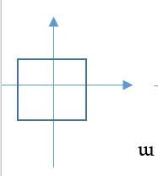 | 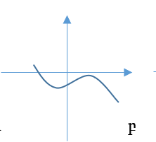 | 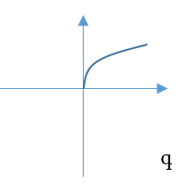 | 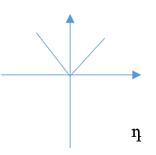 | 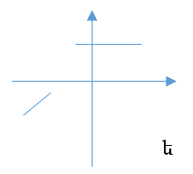

- Համապատասխանեցնել.

- y = x²  - y = $\sqrt{x}$  - y = $\frac{1}{x}$  - y = |x|  - y = 5:  - y = 2x |  | 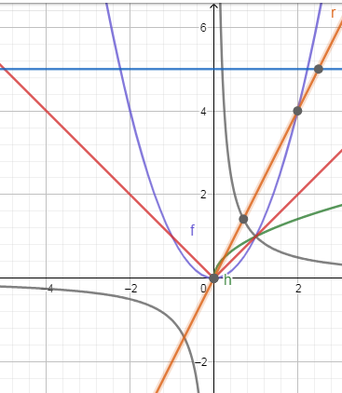

- y = 3x + 5 Ֆունկցիայի գրաֆիկը աբսցիսների առանցքը ո՞ր կետում է հատում.
a. (0; 5)
b. (5; 0)
c. (0; 3)
d. (3; 5)
e. (3; 0)

- f. (1; 2)Պատկերել y = 6x – 7 Ֆունկցիայիգրաֆիկը:

- Օգտվելով գրաֆիկից որոշել.

a. D(f)-ը  b. E(f)-ը | 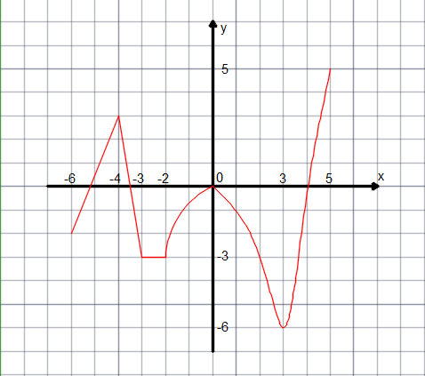

Հարցերինպատասխանելուկամառաջադրանքներըկատարելուհամարսովորողըպետքէ իմանա․
- Ո՞ր կետերի բազմությունն են անվանում ֆունկցիայի գրաֆիկ:
- y = x² , y = $\sqrt{x}$, y = $\frac{1}{x}$, y = |x|, y = 2x, y = 5 ֆունկցիաների գրաֆիկի մոտավոր տեսքը:
- Ինչպե՞ս որոշել գրաֆիկի և աբսցիսների առանցքի հատման կետը:
- Կոորդինատային առանցքների հետ հատման կետերի միջոցով գծային ֆունկցիայի գրաֆիկի կառուցումը:
- Թե՞ ինչպե՞ս են գրաֆիկորեն որոշում ֆունկցիայի որոշման և արժեքների տիրույթը:

Հարցերին պատասխանելու կամառաջադրանքներըկատարելուհամարսովորողըպետքէ կարողանա․
- Տարբերել ֆունկցիայի գրաֆիկը կամայական կորից:
- Ճիշտհամապատասխանեցնելֆունկցիայիգրաֆիկերը:
- Գրաֆիկի և աբսցիսների առանցքի հատման կետը որոշել:
- Գծայինֆունկցիայի գրաֆիկըպատկերել:
- Գրաֆիկորեն որոշել ֆունկցիայի որոշման և արժեքների տիրույթը:

§3. Գործողություններ ֆունկցիաների հետ Թեմատիկ պլան
Առաջադրանք առարկայիչափորոշչային նվազագույն պահանջներիկատարումըստուգելուհամար․
- Տրված է f(x) = 3x + 5 և g(x) = 4x - 1: Գտնել.
- F(x) = f(x) + g(x)
- D(F) - ?

- Տրված է f(x) = 4x² - 3 և g(x) = 2x² - 6: Գտնել.
- F(x) = f(x) - g(x)
- D(F) - ?

- Տրված է f(x) = $\sqrt{x+4 }$ և g(x) =$\frac{1}{x-1}$: Գրելայնարտահայտությունը, որովտրվումէ$F\left(x\right)=f(x)∙g\left(x\right)$ֆունկցիան:

Հարցերինպատասխանելուկամառաջադրանքներըկատարելուհամարսովորողըպետքէ իմանա․
- Երկու ֆունկցիաների գումարի սահմանումը:
- Երկու ֆունկցիաների տարբերության սահմանումը:
- Երկու ֆունկցիաների արտադրյալի սահմանումը:

Հարցերին պատասխանելու կամառաջադրանքներըկատարելուհամարսովորողըպետքէ կարողանա․

- Կիրառել կրկու ֆունկցիաների գումարի սահմանումը:
- Կիրառել կրկու ֆունկցիաների տարբերության սահմանումը:
- Կիրառել կրկու ֆունկցիաների արտադրյալի սահմանումը:

§4. Ֆունկցիայի գրաֆիկի ձրափոխություններ Թեմատիկ պլան
Առաջադրանք առարկայիչափորոշչային նվազագույն պահանջներիկատարումըստուգելուհամար․
1 Համապատասխանեցնել.
- y = (x + 1)²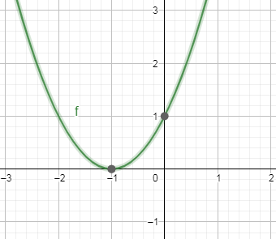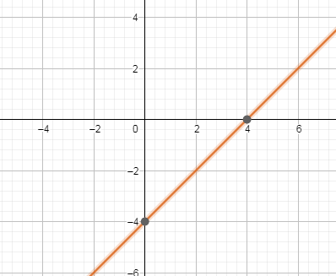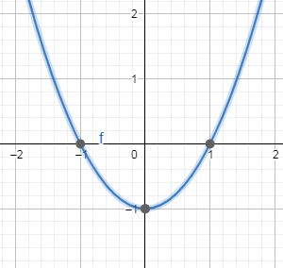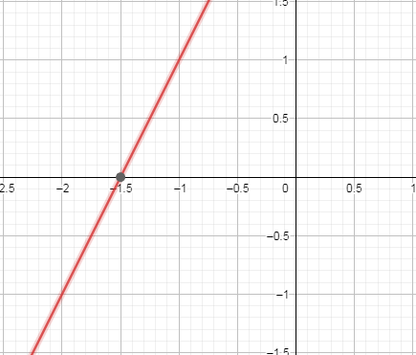
- y = x² – 1
- y = 2x +3
- y = x – 4:

- Տրված գրաֆիկին համապատասխան ընտրել ֆունկցիայի տեսքը.

- y = |x| + 3  - y =|x – 3|  - y = | x + 3 |  - y = |x| + 3  - y = 2x - 3 : | 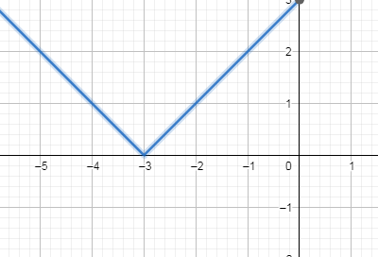

- Տրված է y = - (x – 1)² : Ընտրել համապատասխան ֆունկցիայի գրաֆիկը.

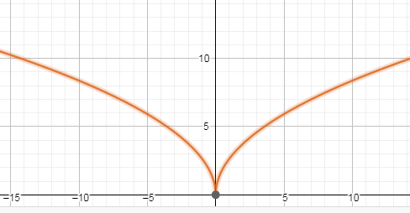 | 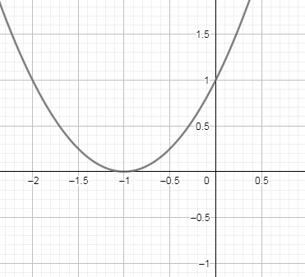 | 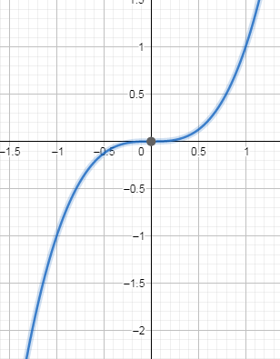
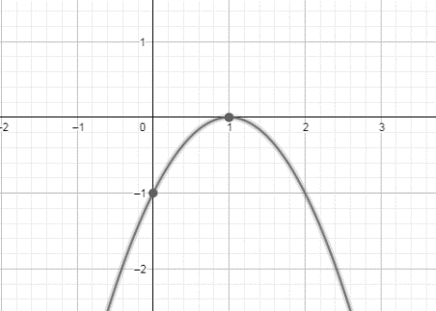 | 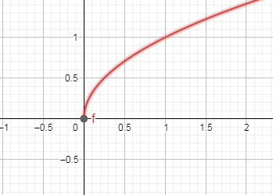 | 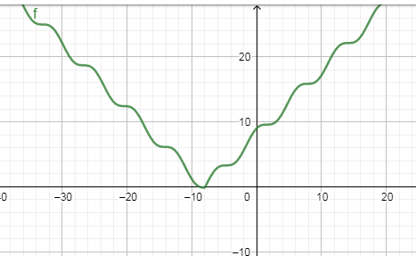

Հարցերինպատասխանելուկամառաջադրանքներըկատարելուհամարսովորողըպետքէ իմանա․
- Գծային և քառակուսային ֆունկցիաներիի գրաֆիկների տեսքը և ինչպես են կառուցում y = f(x+ a), y = f(x) – a, y = af(x) ֆունկցիաների գրաֆիկները:
- y = | x | ֆունկցիայի գրաֆիկի ձևափոխությունը:
- y = x² ֆունկցիայի գրաֆիկի ձևափոխությունը:

Հարցերին պատասխանելու կամառաջադրանքներըկատարելուհամարսովորողըպետքէ կարողանա․
- Ձևափոխել գծային և քառակուսային ֆունկցիաների գրաֆիկները:
- Ձևափոխելy = | x | ֆունկցիայի գրաֆիկը:
- Ձևափոխել y = x² ֆունկցիայի գրաֆիկը:

§5. Կոտորակագծային Ֆունկցիա Թեմատիկ պլան
Առաջադրանք առարկայիչափորոշչային նվազագույն պահանջներիկատարումըստուգելուհամար․
- Կոտորակագծային ֆունկցիայի գրաֆիկը իրենից ներկայացնում է՝
a. ուղիղ գիծ
b. հիպերբոլ
c. Պարաբոլ:

2. Գտնել y = $\frac{1}{x-3}$ֆունկցիայի որոշման տիրույթը:
a. (-$∞;3)U(3; +∞)$
b. (-$∞;0)U(0; +∞)$
c. R

3. Ընտրել y = $\frac{1}{x-5}$ ֆունկցիային համապատասխան գրաֆիկը:

a)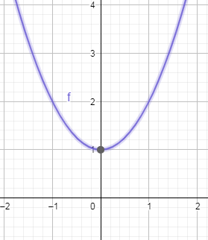 | b)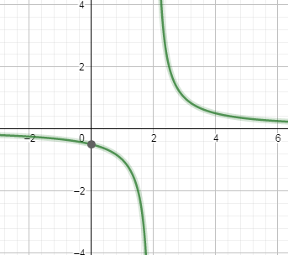
c)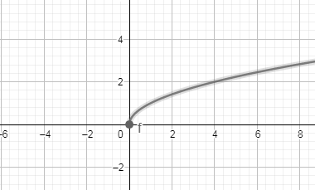 | d)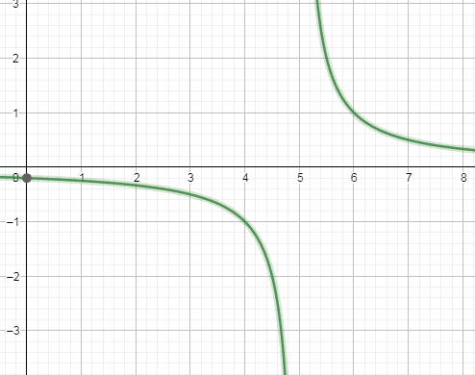

4. Կառուցել y = $\frac{1}{x}$ֆունկցիայի գրաֆիկը [-5;5] միջակայքում 1 քայլի ճշտությամբ:

Հարցերինպատասխանելուկամառաջադրանքներըկատարելուհամարսովորողըպետքէ իմանա․
1. Կոտորակագծային ֆունկցիայի տեսքը:
2. Թե ինչպես են որոշում կոտորակագծային ֆունկցիայի որոշման տիրույթը:
3. Կոտորակագծային ֆունկցիայի գրաֆիկի ձևափոխությունը:
4. Կառուցել կոտորակագծային ֆունկցիայի գրաֆիկը:

Հարցերին պատասխանելու կամառաջադրանքներըկատարելուհամարսովորողըպետքէ կարողանա․
- Տարբերել կոտորակագծային ֆունկցիայի տեսքը մյուս ֆունկցիաներից:
- Որոշել կոտորակագծային ֆունկցիայի որոշման տիրույթը:
- Տրված գրաֆիկներից ընտրել կոտորակագծային ֆունկցիայի գրաֆիկը:
- Տրված միջակայքում կառուցել հիպերբոլի գրաֆիկը:

§6. Սահմանափակություն մեծագույն և փոքրագույն արժեքներ Թեմատիկ պլան
Առաջադրանք առարկայիչափորոշչային նվազագույն պահանջներիկատարումըստուգելուհամար․
1․ Ֆունկցիան անվանում են սահմանափակ, եթե այն սահմանափակ է
- Վերևից
- Ներքևից
- Ե՛վ վերևից, և՛ ներքևից:

2․ Նշել y = x² -3 ֆունկցիան վերևի՞ց է սահմանափակ, թե՞ ներքևից, և նշել թե՞ որ թվով:

3․ Նշվածներից ընտրել սահմանափակ ֆունկցիաները.
- y = x²
- y = $\frac{1}{x}$
- y = 2x – 1
- y = $\sqrt{x}$
- y = |x|

4․ Օգտվելով գրաֆիկից, պարզել թե՞ որ թվով է ֆունկցիան սահմանափակ.

- Վերևից,  - Ներքևից: | 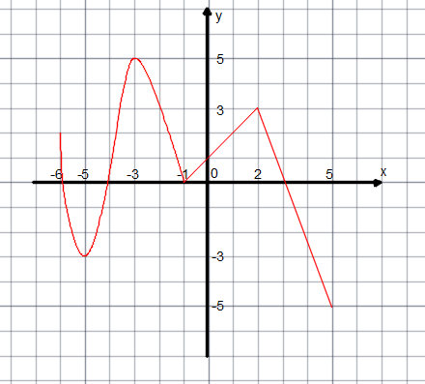

Հարցերինպատասխանելուկամառաջադրանքներըկատարելուհամարսովորողըպետքէ իմանա․
- Ո՞ր ֆունկցիան են անվանում սահմանափակ:
- Քառակուսային ֆունկցիայի գրաֆիկի ձևափոխությունը (կարող է օգտագործել ՏՏ գրաֆիկի տեսքը ստանալու համար), և ֆունկցիայի սահմանափակությունը:
- Նշված ֆունկցիաների գրաֆիկների տեսքը, և ո՞ր ֆունկցիաներն են վերևից (ներքևից) սահմանափակ:
- Ո՞ր ֆունկցիաներն են վերևից (ներքևից) սահմանափակ:

Հարցերին պատասխանելու կամառաջադրանքներըկատարելուհամարսովորողըպետքէ կարողանա․
- Սահմանել սահմանափակ ֆունկցիայի սահմանումը:
- Որոշել քառակուսային ֆունկցիայի սահմանափակությունը:
- Գրաֆիկորեն պարզել ֆունկցիայի սահմանափակությունը:
- Գրաֆիկորեն պարզել ֆունկցիայի սահմանափակությունը և որոշել, թե ո՞ր թվով է սահմանափակ:

§7. Ֆունկցիայի պարբերականությունը Թեմատիկ պլան

Առաջադրանք առարկայիչափորոշչային նվազագույն պահանջներիկատարումըստուգելուհամար․

- Եթե f(x+T) = f(x) (x$ЄD\left(f\right), x±TЄD(f)$), ապա ասեն Ֆունկցիան.
- պարբերական է
- զույգ է
- պարաբոլ է:

- f(x)= sinx ֆունկցիայի հիմնական պարբերությունը.
- 4$π$է
- 3$π$է
- 2$π$է
- 4$/5π$է:

- Նշվածֆունկցիաներիցորոնքպարբերականչեն.
- y = x²
- y = cosx
- y= |x|
- y = tg x
- y = ctgx
- y = 2x + 1:

Հարցերինպատասխանելուկամառաջադրանքներըկատարելուհամարսովորողըպետքէ իմանա․
- ո՞ր ֆունկցիաներն են անվանում պարբերական:
- ի՞նչ է հիմնական պարբերությունը:
- որ եռանկյունաչափական ֆունկցիաները պարբերական են, իսկ մյուսները՝ ո՛չ:

Հարցերին պատասխանելու կամառաջադրանքներըկատարելուհամարսովորողըպետքէ կարողանա․

- Սահմանելպարբերականֆունկցիայիսահմանումը:
- Որոշելեռանկյունաչափականֆունկցիաներիհիմնականպարբերությունը:
- Տարբերելպարբերականֆունկցիաներըմյուսֆունկցիաներից:

§8. Զույգ և կենտ ֆունկցիաներ Թեմատիկ պլան

Առաջադրանք առարկայիչափորոշչային նվազագույն պահանջներիկատարումըստուգելուհամար․
- f ֆունկցիան անվանում են զույգ, եթե $f\left(-x\right)=__________$ , երբ x $Є$ D(f):

- f ֆունկցիան անվանում են կենտ, եթե $f\left(-x\right)=__________$ , երբ x $Є$ D(f):

- Եռանկյունաչափական ֆունկցիաներից որո՞նք են կենտ:

- Նշվածներից ընտրել զույգ ֆունկցիաները.
- f(x) = x²
- f(x) = x³
- f(x) = x⁴ + 1
- f(x) = x⁵ – 5
- f(x) = cosx
- f(x) =sin x :

- y = x⁷ + x⁶ – 3x ֆունկցիան
- զույգ է
- կենտ է
- ո՛չզույգէ, ո՛չկենտ:

Հարցերինպատասխանելուկամառաջադրանքներըկատարելուհամարսովորողըպետքէ իմանա․

- ո՞ր ֆունկցիան են անվանում զույգ:
- ո՞ր ֆունկցիան են անվանում կենտ:
- եռանկյունաչափական ֆունկցիաների զույգությունը:
- զույգֆունկցիայիսահմանումը:
- որ ամեն մի ֆունկցիա չէ, որ զույգ է կամ կենտ:

Հարցերին պատասխանելու կամառաջադրանքներըկատարելուհամարսովորողըպետքէ կարողանա․

- Ձևակերպելզույգֆունկցիայիսահմանումը:
- Ձևակերպելկենտֆունկցիայիսահմանումը:
- Առանձնացնել եռանկյունաչափական ֆունկցիաներից կենտերը:
- Կիրառելզույգֆունկցիայիսահմանումը:
- Ցույց տալ որ ոչ բոլոր ֆունկցիաներն են զույգ կամ կենտ:

§9. Ֆունկցիայի մոնոտոնության միջակայքերը և էքստրեմումները Թեմատիկ պլան

Առաջադրանք առարկայիչափորոշչային նվազագույն պահանջներիկատարումըստուգելուհամար․
- Գտնել f(x) = 4x – 5 ֆունկցիայի աճման միջակայքը.
- R
- (-$∞;-4)$
- $(5; +∞)$
- R\{0}

- Գտնել f(x) = 6- 5x ֆունկցիայի նվազման միջակայքը.
a. (5; +$∞)$
b. (-$∞;6)$
c. R

- Գրաֆիկորեն պարզել y = 4x² – 6 ֆունկցիան ունի.

- մաքսիմումի կետ
- մինիմումի կետ
- և՛ մաքսիմումի, և՛ մինիմումի կետեր:

- Գրաֆիկորեն պարզել նշված ֆունկցիաներից որո՞նք են ամբողջ թվային առանցքի վրա նվազում.

- y = x²
- y = -x
- y = $\sqrt{x}$
- y = |x|

Հարցերինպատասխանելուկամառաջադրանքներըկատարելուհամարսովորողըպետքէ իմանա․
- Երբ է ֆունկցիան X բազմությունում աճող:
- Գծային ֆունկցիայի նվազող լինելու պայմանը (k<0):
- Պատկերել y = 4x² – 6 ֆունկցիայի գրաֆիկը և մաքսիմում (մինիմում) կետի հասկացողությունը:
- y = x² , y = -x, y = $\sqrt{x} ,$ y = |x| ֆունկցիաների գրաֆիկների տեսքերը և ինչպես գրաֆիկորեն պարզել ֆունկցիաների մոնոտոնությունը:

Հարցերին պատասխանելու կամառաջադրանքներըկատարելուհամարսովորողըպետքէ կարողանա․
- Կիրառել X բազմությունում ֆունկցիայի աճող լինելու հատկությունը:
- Պարզելգծայինֆունկցիայիմոնոտոնությունը:
- Գրաֆիկորեն որոշել ֆունկցիայի մաքսիմում (մինիմում) կետը:
- Գրաֆիկորեն որոշել ֆունկցիայիմոնոտոնությունը:
§10. Ֆունկցիայի հետազոտման ուրվագիծը և գրաֆիկի կառուցումը Թեմատիկ պլան

Առաջադրանքներ առարկայի չափորոշչային նվազագույն պահանջների կատարումը ստուգելու համար․

- Գտնել հետևյալֆունկցիաներիզրոները:

- $f\left(x\right)=4x-8$
- $f\left(x\right)=-2x+10$
- $f\left(x\right)=x^{2}+7x+10$

- Գտնել ֆունկցիայի որոշման տիրույթը:

- $f\left(x\right)=4x-1$
- $f\left(x\right)=\frac{5}{x +4}$

- Գտնել ֆունկցիայի արժեքների տիրույթը:

- $f\left(x\right)=x-5$
- $f\left(x\right)=x^{2}$

- Տրվածէ$f\left(x\right)=2x+5$ֆունկցիան:

- Որոշել ֆունկցիայի գրաֆիկիևկոորդինատայինառանցքներիհատմանկետերը:
- Կառուցել ֆունկցիայի գրաֆիկը:
- Ըստ կառուցված գրաֆիկի նշել՝ ֆունկցիան աճո՞ղ է, թե՞ նվազող:
- Պարզել, ֆունկցիանունի՞ մեծագույն և փոքրագույնարժեքներ:

Հարցերին պատասխանելու կամ առաջադրանքները կատարելու համար սովորողը պետք է իմանա․
- Ֆունկցիայի զրոները գտնելու հաշվեկանոնը:
- ի՞նչ է ֆունկցիայի որոշման տիրույթը:
- ի՞նչ է ֆունկցիայի արժեքների տիրույթը:
- ինչպե՞ս պետք է որոշել ֆունկցիայի գրաֆիկի և կոորդինատային առանցքների հատման կետերը, դրանց միջոցով ֆուկցիայի գրաֆիկի պատկերումը, գրաֆիկորեն ֆունկցիայի մոնոտոնությանը որոշումը, մեծագույն և փոքրագույն արժեքների գոյությունը:

Հարցերին պատասխանելու կամ առաջադրանքները կատարելու համար սովորողը պետք է կարողանա․
- Գտնել ֆունկցիայի զրոները:
- Գտնել գծային և կոտորակագծային ֆունկցիաների որոշման տիրույթները:
- Գտնել գծային և քառակուսային ֆունկցիաների արժեքների տիրույթները:
- Գտնել տրված գծային ֆունկցիայի և կոորդինատային առանցքների հատամն կետերը և կառուցել գրաֆիկը:Տարբերել աճող և նավազող գծային ֆունկցիաները: Որոշել ֆունկցիայի մեծագույն և փոքրագույն արժեքները:

§11. Հակադարձ ֆունկցիան և նրա գրաֆիկը Թեմատիկ պլան

Առաջադրանքներ առարկայի չափորոշչային նվազագույն պահանջների կատարումը ստուգելու համար․

- Ավարտել սահմանումը:
Փոխմիարժեք են կոչվում այն f(x) ֆունկցիաները, որտեղ յուրաքանչյուր f(x) արժեքին համապատասխանեցված է x-ի ______________________________________________:

- Գրաֆիկորեն տրված ֆունկցիաներից ո՞րն է փոխմիարժեք:

1) | 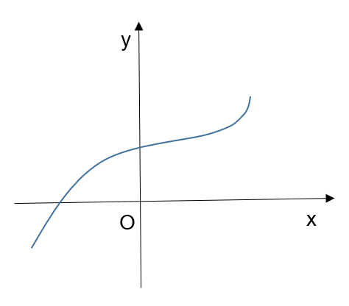 | 2) | 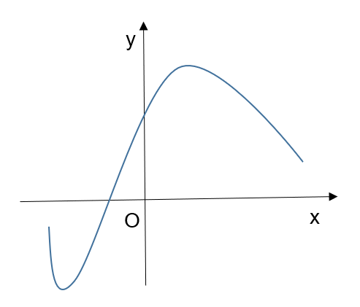

- f փոխմիարժեք ֆունկցիայի հակադարձը գտնելու համար անհարժեշտ է.
ա) y=f(x) հավասարումից x-ն արտահայտել y-ով,
բ) ստացված բանաձևում փոխել x-ի և y-ի տեղերը:

Օգտվելով նշված քայլաշարից՝ գտնել $y=6-12x$ֆունկցիայի հակադարձ ֆունկցիան:

- Ո՞ր ուղղի նկատմամբ են համաչափ փոխմիարժեք ֆունկցիայի և նրա հակադարձ ֆունկցիայի գրաֆիկները:

- $y=-x$
- $y=x$
- $y=2x$
- $y=x+1$

Հարցերին պատասխանելու կամ առաջադրանքները կատարելու համար սովորողը պետք է իմանա․

- փոխմիարժեք ֆունկցիայի սահմանումը:
- ինչ պայմանի պետք է բավարարի փոխմիարժեք ֆունկցիայի գրաֆիկը:
- երկու անհայտ պարունակող գծային հավասարման մեջ մի անհայտը մյուսով արտահայտելու քայլաշարը:
- թե որ ուղղի նկատմամբ են համաչափ փոխմիարժեք ֆունկցիան և նրա հանադարձ ֆունկցիան:

Հարցերին պատասխանելու կամ առաջադրանքները կատարելու համար սովորողը պետք է կարողանա․
- Փոխմիարժեք ֆունկցիայի սահմանման մեջ լրացնել բաց թողնված բառերը:
- Ճանաչել և տարբերել փոխմիարժեք ֆունկցիայի գրաֆիկը ոչ փոխմիարժեք ֆունկցիայի գրաֆիկից:
- Կիրառելով տրված փոխմիարժեք ֆունկցիայի հակադարձը գտնելու հաշվեկանոնը՝ գտնել գծային ֆունկցիայի հակադարձ ֆունկցիան:
- Ընտրել այն ուղիղը, որի նկատմամաբ համաչափ են փոխմիարժեք ֆունկցիան և նրա հակադարձ ֆունկցիան:

Գլուխ 4 §1. Սինուս և կոսինուս ֆունկցիաների հատկություններն ու գրաֆիկները
Թեմատիկ պլան
Առաջադրանքներ առարկայի չափորոշչային նվազագույն պահանջների կատարումը ստուգելու համար․

- Նշված պնդումներից որոնք են ճիշտ $y=sinx$ ֆունկցիայի համար:

- $y=sinx$ ֆունկցիայի որոշման տիրույթը [-1; 0] հատվածն է:
- $y=sinx$ ֆունկցիայի մեծագույն արժեքը 1-ն է:
- $y=sinx$ ֆունկցիան որոշված է ամբողջ թվային առանցքի վրա:
- $y=sinx$ֆունկցիայի փոքրագույն արժեքը 0-ն է:
- $y=sinx$ ֆունկցիան ընդունում է ցանկացած իրական արժեք:
- $y=sinx$ ֆունկցիայի փոքրագույն արժեքը -1-ն է:
- $y=sinx$ ֆունկցիայի արժեքների տիրույթը [-1; 1] հատվածն է:
- $y=sinx$ ֆունկցիայի գրաֆիկն անցնում է (0; 0) կետով:

- Նշված պնդումներից որոնք են սխալ $y=cosx$ ֆունկցիայի համար:

- $y=cosx$ ֆունկցիայի որոշման տիրույթը [0; 1] հատվածում:
- $y=cosx$ ֆունկցիայի մեծագույն արժեքը 1-ն է:
- $y=cosx$ ֆունկցիան որոշված է ամբողջ թվային առանցքի վրա:
- $y=cosx$ ֆունկցիայի փոքրագույն արժեքը -1-ն է:
- $y=cosx$ ֆունկցիան ընդունում է ցանկացած իրական արժեք:
- $y=cosx$ ֆունկցիայի գրաֆիկն անցնում է (1; 0) կետով:
- $y=cosx$ ֆունկցիայի արժեքների տիրույթը [-1; 1] հատվածն է:
- $y=cosx$ ֆունկցիայի գրաֆիկն անցնում է (0; 1) կետով:

- Թվերը դասավորել աճման կարգով:
- $sin40°;sin30°;sin60°$
- $cos20°;cos30°;cos45°$

- Տրված ֆունկցիաների գրաֆիկներից ո՞րն է $y=sinx$ ֆունկցիայի գրաֆիկը:

1) | 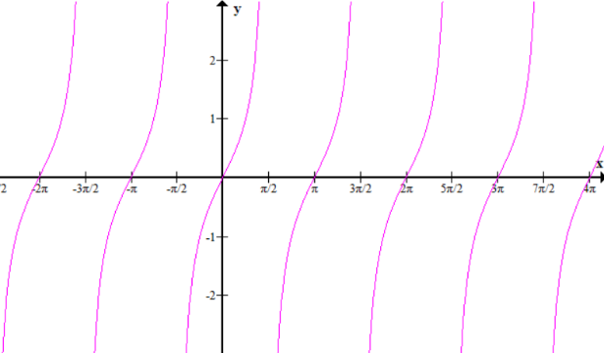 | 3) | 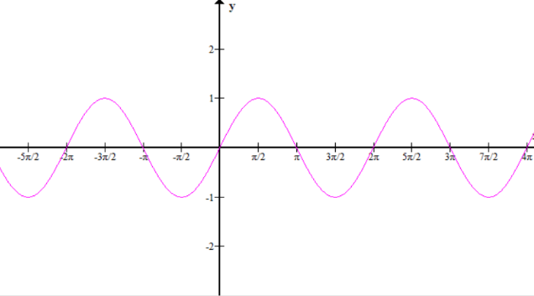
2) | 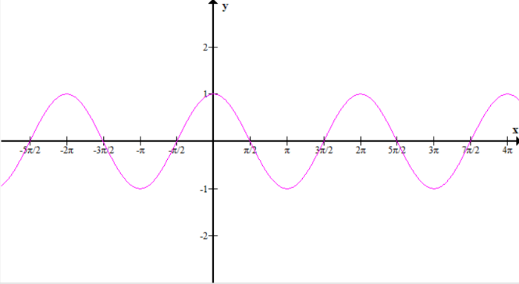 | 4) | 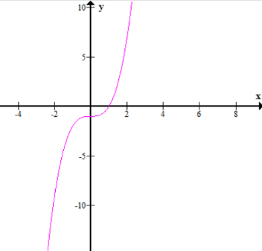

- Գտնել $y=2sinx$ ֆունկցիայի մեծագույն և փոքրագույն արժեքները:

Հարցերին պատասխանելու կամ առաջադրանքները կատարելու համար սովորողը պետք է իմանա․
- y=sinx ֆունկցիայի որոշման և արժեքների տիրույթները, գրաֆիկի տեսքը:
- y=cosx ֆունկցիայի որոշման և արժեքների տիրույթները, գրաֆիկի տեսքը:
- y=sinx ֆունկցիան առաջին քառորդում աճում է, իսկ y=cosx ֆունկցիան՝ նվազում:
- y=sinx և y=cosx ֆունկցիաների գրաֆիկների տեսքը:
- y=sinx ֆունկցիայի մեծագույն և փոքրագույն արժեքները:

Հարցերին պատասխանելու կամ առաջադրանքները կատարելու համար սովորողը պետք է կարողանա․

- y=sinx ֆունկցիայի հիմնական հատկությունները կիրառելով՝ ընտրել ճիշտ պնդումները:
- y=cosx ֆունկցիայի հիմնական հատկությունները կիրառելով՝ ընտրել սխալ պնդումները:
- առաջին քառորդի անկյուններում սինուս և կոսինուս ֆունկցիաների ընդունած արժեքները դասավորել աճման կարգով:
- ճանաչել և տարբերել y=sinx և y=cosx ֆունկցիաների գրաֆիկները:
- իմանալով y=sinx ֆունկցիայի մեծագույն և փոքրագույն արժեքները՝ գտնել y=asinx ֆունկցիայի մեծագույն և փոքրագույն արժեքները:

§2. Տանգենս և կոտանգենս ֆունկցիաների հատկություններն ու գրաֆիկները
Թեմատիկ պլան

Առաջադրանքներ առարկայի չափորոշչային նվազագույն պահանջների կատարումը ստուգելու համար․

- Նշված պնդումներից որոնք են ճիշտ $y=tgx$ ֆունկցիայի համար:

- $y=tgx$ֆունկցիայի մեծագույն արժեքը 1-ն է:
- $y=tgx$ֆունկցիան որոշված է ամբողջ թվային առանցքի վրա:
- $y=tgx$ֆունկցիայի փոքրագույն արժեք չունի:
- $y=tgx$ֆունկցիան ընդունում է ցանկացած իրական արժեք:
- $y=tgx$ֆունկցիան որոշված է այն կետերում, որտեղ$cosx≠0$:
- $y=tgx$ֆունկցիայի արժեքների տիրույթը [-1; 1] հատվածն է:
- $y=tgx$ֆունկցիան որոշված է այն կետերում, որտեղ$sinx≠0$:

- Նշված պնդումներից որոնք են սխալ $y=ctgx$ ֆունկցիայի համար:

- $y=ctgx$ ֆունկցիայի փոքրագույն արժեքը -1-ն է:
- $y=ctgx$ ֆունկցիան որոշված է ամբողջ թվային առանցքի վրա:
- $y=ctgx$ ֆունկցիայի մեծագույն արժեք չունի:
- $y=ctgx$ ֆունկցիան ընդունում է ցանկացած իրական արժեք:
- $y=ctgx$ ֆունկցիան որոշված է այն կետերում, որտեղ $cosx≠0$:
- $y=ctgx$ ֆունկցիայի արժեքների տիրույթը R-ն է:
- $y=ctgx$ ֆունկցիան որոշված է այն կետերում, որտեղ$sinx≠0$

- Թվերը դասավորել նվազման կարգով:
- $tg40°;tg60°;tg30°$
- $ctg30°; ctg20°; ctg45°$

- Տրված ֆունկցիաների գրաֆիկներից ո՞րն է $y=ctgx$ ֆունկցիայի գրաֆիկը:

1) |  | 3) | 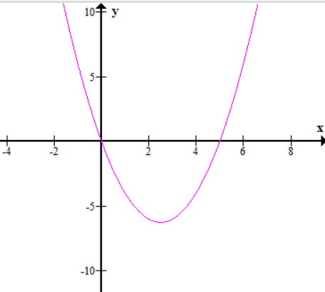
2) |  | 4) | 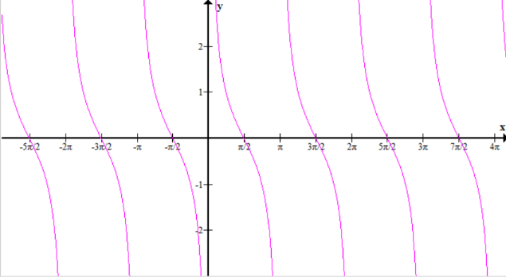

Հարցերին պատասխանելու կամ առաջադրանքները կատարելու համար սովորողը պետք է իմանա․
- y=tgx ֆունկցիայի որոշման և արժեքների տիրույթները:
- y=ctgx ֆունկցիայի որոշման և արժեքների տիրույթները:
- y=tgx ֆունկցիան առաջին քառորդում աճում է, իսկ y=ctgx ֆունկցիան` նվազում:
- y=tgx և y=ctgx ֆունկցիաների գրաֆիկների տեսքը:

Հարցերին պատասխանելու կամ առաջադրանքները կատարելու համար սովորողը պետք է կարողանա․
- y=tgx ֆունկցիայի որոշման և արժեքների տիրույթից ելնելով՝ ընտրել ճիշտ պնդումները:
- y=ctgx ֆունկցիայի որոշման և արժեքների տիրույթից ելնելով՝ ընտրել սխալ պնդումները:
- առաջին քառորդի անկյուններում տանգենս և կոտանգենս ֆունկցիաների ընդունած արժեքները դասավորել նվազման կարգով:
- ճանաչել և տարբերել y=tgx և y=ctgx ֆունկցիաների գրաֆիկները:

§3. Թվի արկսինուսը, արկկոսինուսը, արկտանգենսը և արկկոտանգենսը Թեմատիկ պլան

Առաջադրանքներ առարկայի չափորոշչային նվազագույն պահանջների կատարումը ստուգելու համար․

- Լրացնելբացթողնվածը:

arcsina-ն$\left[-\frac{π}{2}; \frac{π}{2}\right]$միջակայքիայն $β$ անկյունն է, որիհամար$sinβ= _____$:

- $arcsin⁡(-a)$-ն համարժեք է.
- $arcsina$
- $-arcsina$
- $-arccosa$
- $π-arcsina$

- $arccos⁡(-a)$-ն համարժեք է.
- $arccosa$
- $-arccosa$
- $π-arccosa$
- $arcsina$

- Գտնել արտահայտության արժեքը.
- $arcsin1$
- $arcsin0$
- $arcsin\frac{1}{2}$
- $arccos\frac{\sqrt{3}}{2}$
- $arccos0$
- $arctg1$
- $arcctg\sqrt{3}$

- Գտնելարտահայտությանարժեքը.
- $arcsin1+arccos0$
- $arcsin\frac{1}{2}-arccos\frac{\sqrt{3}}{2}$
- $arcsin⁡(-1)+arccos\frac{1}{2}$
- $arctg1+arcctg1$

Հարցերին պատասխանելու կամ առաջադրանքները կատարելու համար սովորողը պետք է իմանա․
- ի՞նչ է a թվի արկսինուսը (արկկոսինուսը):
- $arcsinarcsin \left(-a\right) =-arcsina$հատկությունը:
- $arccosarccos \left(-a\right) =π-arccosa$ հատկությունը:
- աղյուսակից օգտելով՝ ինչպես գտնել $0°, 30°, 45°, 60°, 90°$ անկյունների սինուսի, կոսինուսի, տանգենսի, կոտանգենսի արժեքները:
- աղյուսակից օգտելով , ինչպես նաև գիտենալ $arcsinarcsin \left(-a\right) =-arcsina$ հատկությունը:

Հարցերին պատասխանելու կամ առաջադրանքները կատարելու համար սովորողը պետք է կարողանա․
- գիտենալով, թե ինչ է a թվի արկսինուսը՝ լրացնել բաց թողնվածը:
- $arcsinarcsin \left(-a\right) =-arcsina$ հատկությունը իմանալով՝ ընտրել ճիշտ տարբերակը:
- $arccosarccos \left(-a\right) =π-arccosa$ հատկությունը իմանալով՝ ընտրել ճիշտ տարբերակը:
- աղյուսակից օգտելով՝ հաշվել արտահայտության արժեքը:
- օգտվելով աղյուսակից և կիրառելով $arcsinarcsin \left(-a\right) =-arcsina$ բանաձևը՝ հաշվել արտահայտությա արժեքը:

§4.Պարզագույն եռանկյունաչափական հավասարումների լուծման բանաձևերը
Թեմատիկ պլան

Առաջադրանք առարկայիչափորոշչային նվազագույն պահանջներիկատարումըստուգելուհամար․
- Նշված հավասարումներից որո՞նք եռանկյունաչափական հավասարումներ չեն.
- sin x = 1
- y = x²
- cos x = 0
- tg x =$\sqrt{x}$
- y = |x|
- ctg x = a

- sin x = 1 հավասարման լուծումն է՝
- x = $\frac{π}{2}$ + 2πk, kЄZ,
- x =- $\frac{π}{2}$ + 2πk, kЄZ,
- x = 2πk, kЄZ,
- x = $\frac{π}{2}$ + πk, kЄZ:

- cosx = 0 հավասարման լուծումն է՝
- x = $\frac{π}{2}$ + 2πk, kЄZ,
- x =- $\frac{π}{2}$ + 2πk, kЄZ,
- x = 2πk, kЄZ,
- x = $\frac{π}{2}$ + πk, kЄZ:

- Նշվածեռանկյունաչափականհավասարումներիցորո՞նքլուծումչունեն.
- sin x = 1,
- cosx = 3
- tg x = 5,
- sin x = 2,
- ctg x = -1:

- Օգտվելով $sinx=a ⇔ x={\left(-1\right)}^{k}arcsina+πk;k∈Z$եռանկյունաչափական հավասարման լուծման բանաձևից՝ լուծել sin x = $\frac{\sqrt{2}}{2}$ հավասարումը:

Հարցերինպատասխանելուկամառաջադրանքներըկատարելուհամարսովորողըպետքէ իմանա․
- Եռանկյունաչափական հավասարումների տեսքը:
- sin x = 1 հավասարման լուծումը:
- cosx = 0 հավասարման լուծումը:
- sin x = a և cos x = a հավասարումները, a-ի ո՞ր արժեքների դեպքում արմատներ չունեն:
- sin x = a հավասարման լուծումը կամ լուծուման տեսքը ունենալով՝ ինչպես լուծել այն:

Հարցերին պատասխանելու կամառաջադրանքներըկատարելուհամարսովորողըպետքէ կարողանա․

- Տարբերել եռանկյունաչափական հավասարումները:
- Տրված լուծումներից ընտրել sin x = 1 հավասարման լուծումը (լուծել sin x = 1 հավասարմը):
- Լուծել cosx = 0 հավասարմը:
- Տարբերել, որ sin x = a և cos x = a հավասարումները արմատներ չունեն, երբ |a|>1:
- Կիրառել sin x = a հավասարման լուծման կանոնը:

§5. Եռանկյունաչափական հավասարումներ Թեմատիկ պլան
Առաջադրանք առարկայիչափորոշչային նվազագույն պահանջներիկատարումըստուգելուհամար․
Լուծելհավասարումները.
- 2sin x – 4sin²x = 0,
- cos x – 2cos²x = 0,
- 2tg x + tg(π-x) = 1,

Հարցերինպատասխանելուկամառաջադրանքներըկատարելուհամարսովորողըպետքէ իմանա․
- Եռանկյունաչափական հավասարումների լուծման արտադրիչների վերլուծման եղանակը և sin x = a հավասարման լուծումը:
- Եռանկյունաչափական հավասարումների լուծման արտադրիչների վերլուծման եղանակը և cos x = a հավասարման լուծումը:
- Բերման բանաձևերը և tg x = 1 հավասարման լուծումը:

Հարցերին պատասխանելու կամառաջադրանքներըկատարելուհամարսովորողըպետքէ կարողանա․
- Կիրառել արտադրիչների վերլուծման եղանակը և sin x = a հավասարման լուծման բանաձևը:
- Կիրառել արտադրիչների վերլուծման եղանակը և cos x = a հավասարման լուծման բանաձևը:
- Կիրառել tg x = 1 հավասարման լուծման և բերման բանաձևերը:

